|  |  |
| --- | --- |
|  | |
| МИНОБРНАУКИ РОССИИ | |
| Федеральное государственное бюджетное образовательное учреждениевысшего образования"МИРЭА - Российский технологический университет"РТУ МИРЭА | |
| Институт информационных технологий (ИТ) | |
| Кафедра Общей информатики | |

|  |
| --- |
| **ОТЧЕТ ПО КУРСОВОЙ РАБОТЕ** |
| **по дисциплине** |
| **«**Вычислительная математика**»**  Тема курсовой работы:  **«Исследование сходимости интерполяционных полиномов»** |
|  | |

Студент группы ИНБО-06-18 Родин М.Р.

Руководитель курсовой

Работы доцент кафедры ПМ Чердынцев В.В.

Работа представлена

к защите **«__»______**2020г. ___________________

(*подпись студента*)

«Допущен к защите» **«__»______**2020г. ____________________

(*подпись руководителя*)

Москва 2020

**Аннотация**  
УДК 004.021   
 Родин М.Р. / Курсовой проект по дисциплине «Вычислительная математика» направления профессиональной подготовки бакалавриата 09.03.03 «Прикладная информатика» (3-ой семестр) / Руководитель Чердынцев В.В / Кафедра прикладной математики.  
 Целью работы является исследование сходимости интерполяционных полиномов, приближающих кусочно-непрерывную функцию.

**Оглавление**

Введение……………………………………………………………………….......4

Задание…………………………………………………………………………….5

Решение……………………………………………………………………………6

Заключение……………………………………………………………………….12

**Введение**

В ходе данного проекта должны будут закрепиться знания по использованию программы MathCad и исследование сходимости интерполяционных полиномов, приближающих кусочно-непрерывную функцию.

**Задание**

Целью данной работы является исследование сходимости интерполяционных полиномов, приближающих кусочно-непрерывную функцию. Известно, что при равномерном расположении узлов приближение с ростом их числа расходится.

Интерполяционный полином Лагранжа строится для раз­личных значений  на интервале :

 (1)

Значения абсцисс узлов определяются для двух случаев:

А) равномерная сетка - ,

Б) оптимальное расположение узлов, совпадающее с корнями по­линома Чебышева, которое обеспечивает минимальную ошибку –



Значения кусочно-линейной функции в узлах и границы отрезка интерполяции приведены в таблице.

|  |  |  |  |  |
| --- | --- | --- | --- | --- |
| к | 1 | 2 | 3 | 4 |
| t | 1 | 6 | 11 | 15 |
| yt | -5 | 5 | -4 | 6 |

На графиках сравнить приближение кусочно-линейной функции по сеткам А) и Б) для числа разбиения n 8 и12.

**Решение**

Реализуем полином Лангража в программе MathCad.Определим его как функцию пользователя (Рис.1. Полином Лангража).

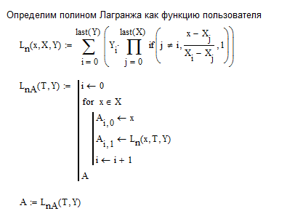

Рис.1. Полином Лангража .

Введем исходные значения данные (Рис.2. Значений при n = 8) в задании и посмотрим как поведет себя график при n = 8 в равномерной сетке (Рис.3. Равномерная сетка при n= 8.) и в Полином Чебышева (Рис.4. По­лином Чебышева при n = 8.).

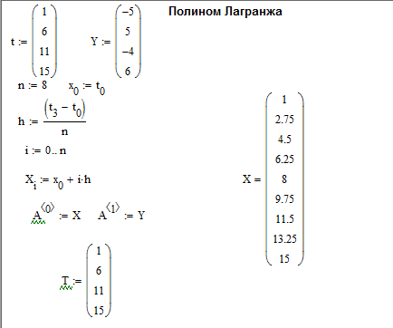

Рис.2. Значений при n = 8 .

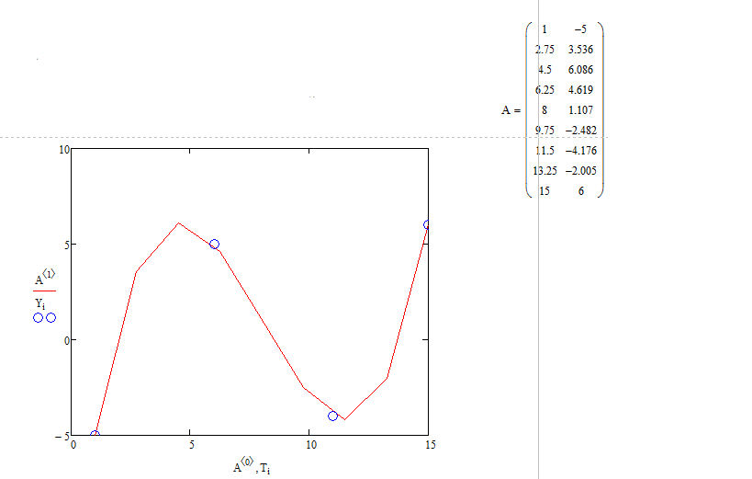

Рис.3. Равномерная сетка при n= 8.

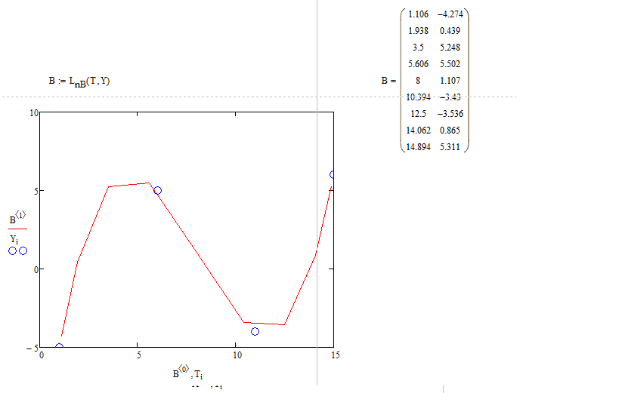

Рис.4. По­лином Чебышева при n = 8.

Введем исходные значения данные (Рис.5. Значений при n = 12) в задании и посмотрим как поведет себя график при n = 12 в равномерной сетке (Рис.6. Равномерная сетка при n= 12.) и в Полином Чебышева (Рис.7. По­лином Чебышева при n = 12.).

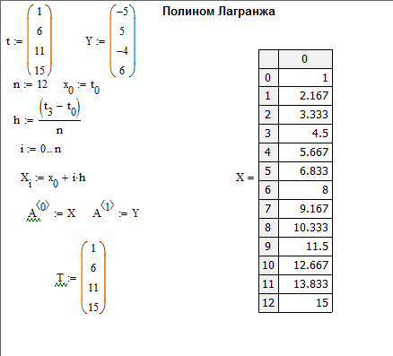

Рис.5. Значений при n = 12 .

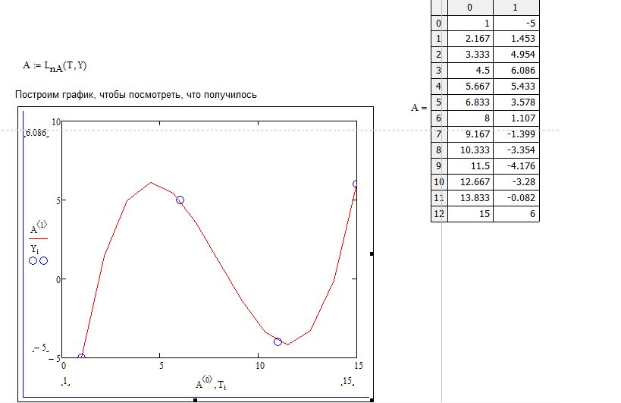

Рис.6. Равномерная сетка при n= 12.

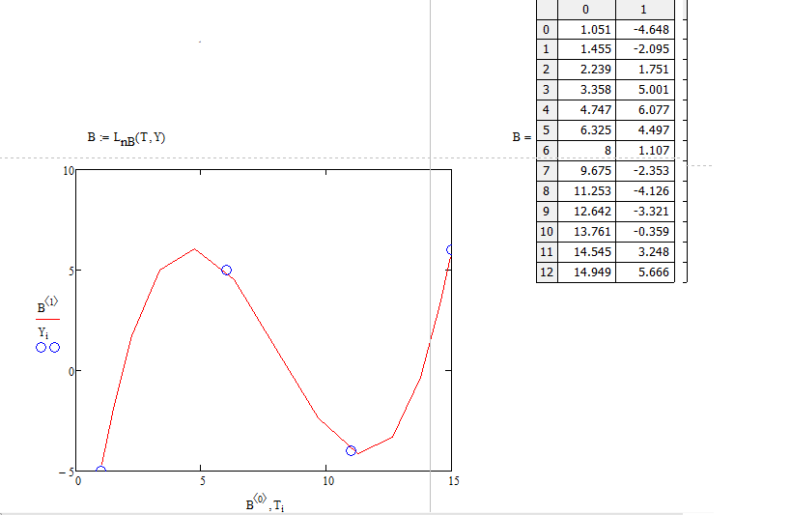

Рис.7. По­лином Чебышева при n = 12.

**Заключение**

В ходе курсовой работы было проведено исследование сходимости интерполяционных полиномов, приближающих кусочно-непрерывную функцию. Результатом работы является построение графиков полинома Лагранжа в областях заданными равномерной сеткой и узлами Чебышева.

Из представленных графиков можно сделать вывод, что полином Чебышева дает более понятное представление графика.

При n=12 график получился более плавным, по сравнению с n=8. То есть при равномерном расположении узлов приближение с ростом их числа расходится.